E) oster-tiere
Verbinde die Tiere und die Sätze auf der linken Seite mit den entsprechenden Bildern auf der rechten Seite.
1 | 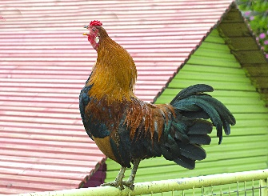 |  | A | 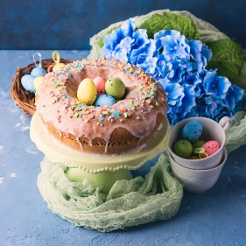
1 | Der Oster-Hahn bringt Gras. |  | A
2 | 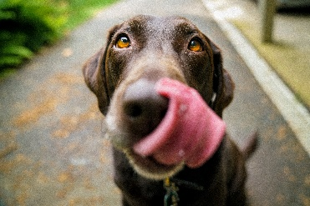 |  | B | 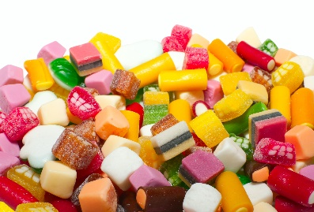
2 | Der Oster-Hund bringt Leckereien. |  | B
3 | 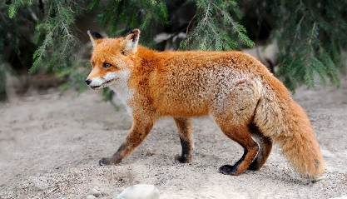 |  | C | 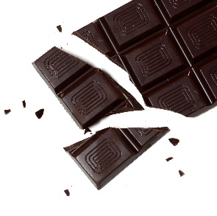
3 | Der Oster-Fuchs bringt Ostereier. |  | C
4 | 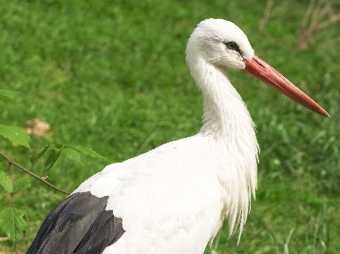 |  | D | 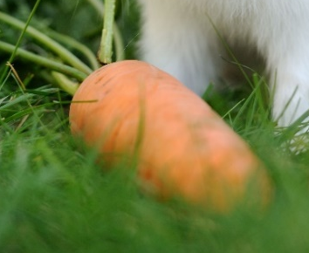
4 | Der Oster-Storch bringt Bonbons. |  | D
5 | 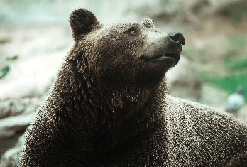 |  | E | 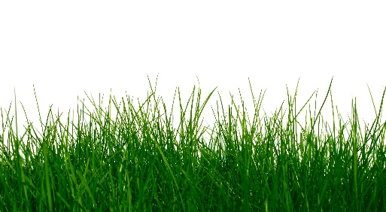
5 | Der Oster-Bär bringt Schokolade. |  | E
6 | 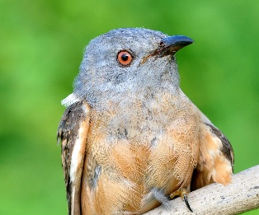 |  | F | 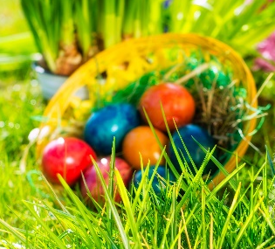
6 | Der Oster-Kuckuck bringt Karotten. |  | F

Welche Oster-Tiere kommen im Liedtext nicht vor? Schreibe deine Antwort auf die Linien.
Im Lied kommen diese Oster-Tiere nicht vor: _____________ und _______________.

